ВВЕДЕНИЕ
Универсальный ледовый дворец – это многофункциональный комплекс с искусственным льдом вместимостью более 10 тысяч мест. Реализация проекта строительства новой ледовой арены – это шаг к совершенно новому этапу развития города. Строительство нового ледового дворца даст толчок для развития инфраструктуры в этом районе. Предусматривается строительство маршрутно-транспортного узла и развитие автодорожных подъездных путей.
Цели выпускной квалификационной работы:
- систематизация, закрепление, расширение теоретических знаний и практических навыков по специальности;
- подтвердить умение решать на основе полученных знаний инженерно-строительные задачи;
- показать подготовленность к практической работе в условиях современного строительства;
Задачи разработки проекта:
- запроектировать спортивно-развлекательный комплекс с соблюдением всех строительных, санитарных, противопожарных норм;
Цель строительства:
- Строительство самого крупного спортивно-развлекательного комплекса в ХМАО.
В результате расчета были определены наиболее оптимальные конструктивные и архитектурные решения, которые позволили добиться желаемого результата.

- Архитектурно-строительный раздел

  - Введение

Настоящей выпускной работой разрабатываются несущие конструкции, а также общее архитектурно - планировочное решение здания ледового дворца спорта в городе Сургуте.

  - Общие данные

Климатические условия района строительства:
- расчетное значение веса снегового покрова для IV района - 240 кг/м²
- скоростной напор ветра для II района - 300 Па
- Уровень ответственности здания (384-ФЗ) - 1

  - Генеральный план

    - Площадка для строительства

Проектируемый ледовый дворец спорта планируется расположить в восточной части города Сургута.
    - Расположение зданий и сооружений

Генеральный план и планировка решены в увязке с существующей застройкой с учетом технологических требований производства, строительных, санитарных и противопожарных норм проектирования.
Для проектируемого ледового дворца спорта предусмотрены открытые площадки для стоянки легковых машин. Проектируемые проезды и тротуары обеспечивают транспортную и пешеходную связь между зданиями и сооружениями.
Озеленение и благоустройство

Территория благоустраивается:
1. Вокруг всего здания устраиваются декоративные кустарники в живой изгороди;
2 . На всей территории оборудуются малые архитектурные формы – скамьи и урны;
- Территория в ночное время освещается светильниками и фонарями;
- В местах нарушения естественного земляного покрова устраиваются газоны и цветники.
- Вокруг территории центра высаживаются деревья разных пород.
Противопожарные мероприятия

Здание запроектировано с учетом требований СНиП 21-01-97 «Пожарная безопасность зданий и сооружений».
Предусматриваются следующие противопожарные мероприятия:
- Соблюдение степени огнестойкости здания с назначением соответствующих материалов стен, перегородок, перекрытий, лестниц, стен лестничных клеток, материала утеплителя.
- Предусмотрено необходимое количество выходов непосредственно наружу через дверной проем.
- Помещения общественного назначения имеют необходимое число рассредоточенных эвакуационных выходов.
- Устройство проездов для пожарных машин, и возможность доступа пожарных с автолестниц (автоподъемников) в любое помещение.
- Пожаротушение осуществляется посредством пожарных гидрантов при закольцованном водопроводе.
  - Характеристика здания

    - Объемно - планировочное решение
Полезная высота ….м. Здесь располагаются: хоккейное поле ….м; трибуны вместимостью 10000+тыс. человек; подтрибунное пространство используется для вестибюля и гардероба; вдоль меньших сторон хоккейного поля - буфеты, курительные, санузлы и гараж для двух машин по уходу за льдом. Три главных входа в здание для зрителей находятся с противоположных сторон. Так как все входы на зрительские места находятся на той же отметке, что и вестибюль для зрителей, то фойе совмещено с вестибюлем. Трибуны разбиты на блоки. Число зрительских мест в блоке определено, исходя из нормативного времени эвакуации.
Высота этажа - …. м. На первом этаже расположены: вестибюль, буфет, подсобные помещения и две раздевалки. На втором – медпункт, две административные помещения. На третьем – беговая дорожка, зал силовой подготовки, комната отдыха, одна раздевалка. На каждом этаже предусмотрены душевые и санузлы. Этот блок предназначен для спортсменов и членов различных спортивных клубов и здесь же находятся технические и обслуживающие помещения.
При проектировании учтено функциональное зонирование. Пути движения зрителей, спортсменов и административных работников не пересекаются.
2 Конструктивное решение

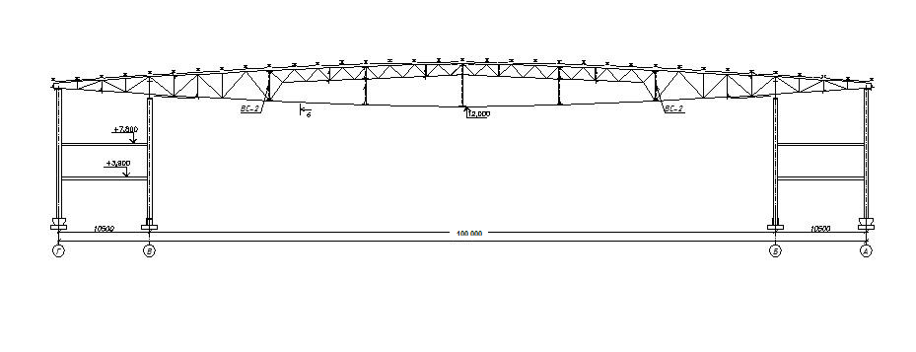
      - Конструктивный тип здания (основного блока) – металлический каркас. Ригелем поперечной рамы является сквозная линзообразная ферма. Пролет фермы 100 м, стрела подъема …м. Ферма опирается на колонны через плиточный шарнир. Сопряжение колонны с фундаментом жесткое.

Рисунок 1. Линзообразная ферма покрытия
Пространственная работа поперечных рам, расположенных с шагом …..м, обеспечивается системой вертикальных связей по колоннам расположенных в центре блока, горизонтальных по верхним поясам ферм.
Преимущества:
    - высокая жесткость;
    - высокая степень типизации элементов;
    - простота статической схемы;
    - технологичность

Недостатками:
    - большая металлоёмкость;
    - большой вес
высокая стоимость

      - Кровля здания выполнена по прогонам, расположенным с шагом ….. В состав кровельной конструкции входит: …….; гидро-(паро-)изоляция из одного слоя рубероида; утеплитель из минераловатных плит толщиной 200мм; цементно-песчаная стяжка; изопласт.
      - Ограждающие стеновые конструкции основного блока выполнены вентилируемым фасадом.
  - Инженерное оборудование
Водопровод и канализация

2.5.1 Водопровод и канализация

Проектируемое здание оборудуется следующими системами водопровода и канализации:
- Хозяйственно-питьевым водопроводом;
- Противопожарным водопроводом;
- Горячим водоснабжением;
- Канализацией;
- Внутренним водостоком.
Бытовая канализация от здания самотеком подключается к существующей сети диаметром 200 мм.

1.5.2 Отопление

Системы отопления центра – однотрубные, тупиковые с нижней разводкой подающей магистрали и нижней разводкой обратной магистрали.

    - Вентиляция

Вентиляция здания – естественная. Из сан.узлов и бытовых помещений с помощью дополнительно устанавливаемых канальных вентиляторов.
Вентиляция служебных помещений – естественная, через форточки.
Приток – не организованный.

    - Противопожарная вентиляция

Противодымная защита здания осуществляется с помощью вентиляционных устройств.
    - Теплоснабжение

Источником теплоснабжения служат городские тепловые сети. Расчетные параметры теплоносителя 150-80°С, рабочее давление 160 кН/см2.
Подключение здания к тепловым сетям осуществляется по независимой схеме.

    - Электроснабжение

Питающие и распределительные сети силового оборудования, выполняются проводом АПВ в винипластовых трубах, прокладываемых скрыто в полу.
Электросеть рассчитана по длительно-допустимой токовой нагрузке и проверена по потере напряжения. Учет электроэнергии предусматривается общий на вводе счетчиками.

СПИСОК ИСПОЛЬЗОВАННЫХ ИСТОЧНИКОВ

- СП 50.13330.2012 Тепловая защита зданий. Актуализированная редакция – Введ. 7.01.2013 – Москва : НИИСФ РААСН,2013 – 49 с.
- ГОСТ 30494-96 Здания жилые и общественные. Параметры микроклимата. – Введ. 01.01.2013 – Москва : ОАО "ЦНИИПромзданий", 2013 – 16 с.
- СП 131.13330.2012 Строительная климатология. Актуализированная редакция 2013 г. – Введ. 1.06.2013 – Москва : НИИСФ РААСН, 2013 – 81 с.
- Енджиевский Л. В., Наделяев В. Д., Петухова И. Я., Каркасы зданий из легких металлических конструкций и их элементы: учеб. Пособие. – 2-е изд., перераб. И доп. – Красноярск : ИПК СФУ, 2010. – 248 с.

